华中科技大学网络空间安全学院
桌面FlyBird游戏软件
软件使用说明书

文档信息：
版本：V1.0
密级：公开

修订记录：
版本 | 日期 | 修订者 | 修订内容
V0.1 | 2025/8/01 | 张心晨 | 初稿
V0.2 | 2025/10/04 | 张心晨 | 修订版

目 录
1 引言 4
1.1 目的 ........................................................4
1.2 软件概述 ....................................................4
2 运行环境 4
2.1 硬件环境 ....................................................4
2.2 软件环境 ....................................................5
3 安装与启动 5
3.1 安装步骤 ....................................................5
4 功能操作指南 6
4.1 游戏目标 ....................................................6
4.2 界面概览 ....................................................6
4.3 核心功能操作说明 ............................................7
5 常见问题和故障排除 8
5.1 常见问题（FAQ）..............................................8
5.2 技术支持联系方式 ............................................8
6 附录 9
6.1 相关文档 ....................................................9

引言

目的
本文档旨在为用户提供桌面游戏软件《FlyBird》的完整使用指南，帮助您快速了解游戏玩法、掌握操作方法，并解决可能遇到的基本问题，从而获得流畅的游戏体验。

软件概述
《FlyBird》是一款基于经典玩法的2D休闲益智桌面游戏。玩家通过控制小鸟穿越不断出现的管道障碍，挑战反应速度和操作技巧，争取获得更高分数。
表1 软件概述
属性 | 描述
软件全称 | 桌面游戏软件FlyBird
版本号 | V1.0
主要功能 | 小鸟飞行控制、障碍物（管道）穿越、实时计分、游戏状态管理
使用对象 | 所有桌面端用户
设计理念 | 简洁、易上手、富有挑战性

运行环境

硬件环境
为确保游戏能够稳定、高效运行，用户计算机需满足以下最低配置要求，推荐配置将提供更流畅的用户体验。

表2 硬件环境配置要求
配置项 | 最低配置 | 推荐配置
处理器（CPU） | Intel i3 或同等性能 | Intel i5 或更高
内存（RAM） | 4 GB | 8 GB或更高
硬盘空间 | 100 MB可用空间 | 200 MB可用空间
显示器 | 支持1366x768分辨率 | 支持1920x1080分辨率

软件环境
本软件依赖于特定的操作系统和运行库环境。
表3 软件环境要求
软件类型 | 详细要求 | 备注
操作系统 | Windows 10 / Windows 11 | 已通过兼容性测试
运行库 | 通常随安装包自动安装 | -

安装与启动

安装步骤
请按照以下步骤进行软件安装。
- 1.获取安装包：从课程项目发布处或指定位置获取 FlyBird_Setup.exe 安装程序。
- 2.启动安装：双击安装程序，按照向导提示进行操作。
- 3.选择路径：可接受默认安装路径，或浏览选择自定义安装位置。
- 4.完成安装：点击“安装”直至完成。您可以选择在桌面创建快捷方式。
- 5.启动游戏：双击桌面“FlyBird”快捷方式，或从开始菜单启动游戏。

功能操作指南

游戏目标
目标：控制小鸟安全穿越上下管道之间的空隙，每成功穿越一组管道得1分，尽可能获得高分。

界面概览
FlyBird的主界面设计遵循简洁、直观的原则，主要由以下几个界面组成。
表4 主界面组成
界面名称 | 显示信息
游戏界面 | 中央为游戏场景（小鸟、管道、背景），左上角显示当前分数。
游戏结束界面 | 显示本次得分和“重新开始”提示。

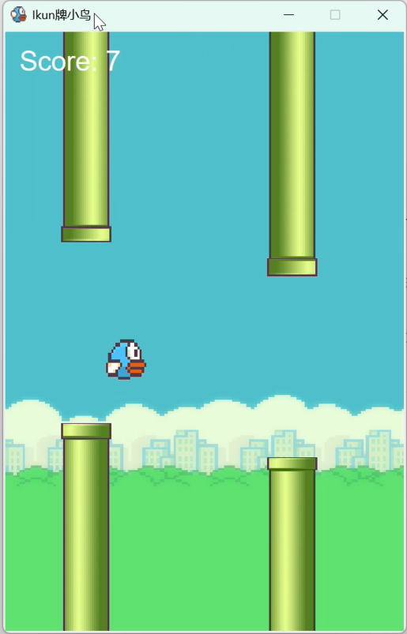
图1 游戏界面
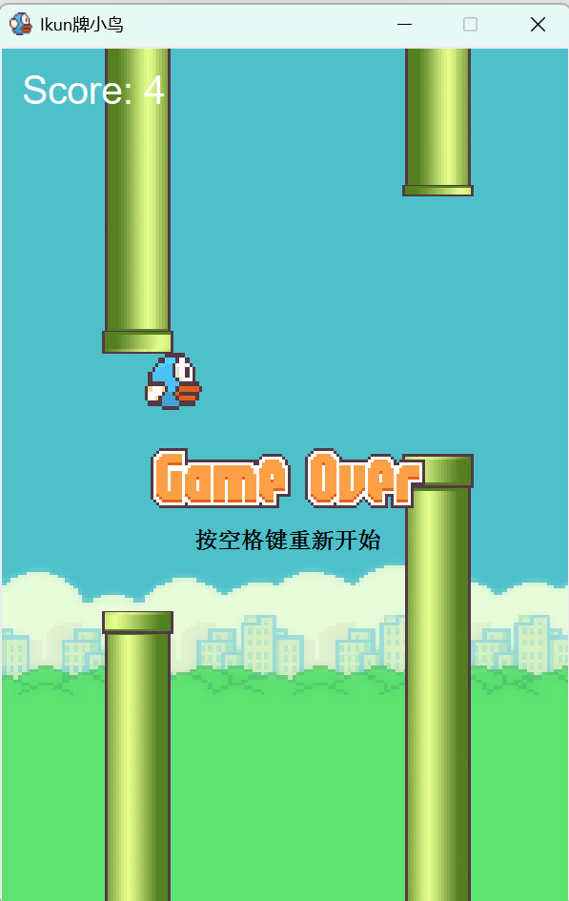
图2 游戏结束界面

核心功能操作说明
1.开始游戏：在初始界面或游戏结束界面，按下 空格键。
2.控制小鸟：
- 在游戏过程中，按下 空格键，小鸟会向上跳跃一次。
- 松开空格键，小鸟会在重力作用下自然下落。
- 操作核心：通过有节奏地按空格键，控制小鸟的飞行高度，使其从管道间隙中穿过。
3.结束与重开：
- 当小鸟撞到管道或边界时，游戏结束。
- 在游戏结束界面，按下 空格键 即可立即重新开始一局游戏。
4.退出游戏：在任何界面，点击窗口右上角的 关闭按钮（X）即可退出。

常见问题与故障排除

常见问题（FAQ）
表5 常见问题与解决方案
编号 | 问题描述 | 解决方案
Q1 | 游戏启动后画面卡顿或不流畅 | 1. 确认电脑满足最低配置要求。  2. 关闭其他占用大量系统资源的程序。  3. 确保显卡驱动已更新至最新版本。
Q2 | 按下空格键，小鸟没有反应或反应延迟 | 1. 检查键盘按键是否正常。  2. 确保游戏窗口为当前活动窗口。  3. 此问题在测试中已优化，若仍出现请尝试重启游戏。
Q3 | 游戏窗口大小改变后，画面显示异常。 | 游戏默认以固定分辨率运行以获得最佳体验，建议不要频繁调整窗口大小。若已调整，可尝试重启游戏恢复默认窗口。

技术支持联系方式
如果用户无法通过上述方法解决问题，请通过以下方式联系技术支持团队，并提供详细的错误描述、操作步骤及电脑系统环境。
表6 技术支持联系方式
联系方式 | 详情
技术支持邮箱 | Support_FlyBird@gmail.com
在线帮助文档 | [在线帮助文档链接]

附录

相关文档
[1]《在线帮助文档》

祝您游戏愉快！

